เรียกคืนเครื่องราชอิสริยาภรณ์
- หากจะทำการเข้าสู่หน้าระบบเรียกคืนเครื่องราชอิสริยาภรณ์ ให้ทำการใช้เมาส์คลิกเมนู “เรียกคืนเครื่องราชอิสริยาภรณ์” ของระบบ “เครื่องราชอิสริยาภรณ์” จากนั้นระบบจะแสดงหน้ารายการ “เรียกคืนเครื่องราชอิสริยาภรณ์” ดังภาพ
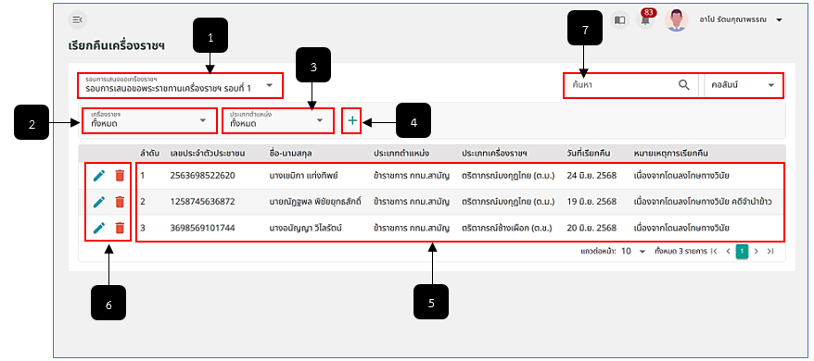
รูปภาพที่ 15 – 66 เรียกคืนเครื่องราชอิสริยาภรณ์
หมายเลข 1 ช่องสำหรับคลิกเพื่อเลือกรอบการเสนอขอเครื่องราชอิสริยาภรณ์
หมายเลข 2 ช่องสำหรับคลิกเลือกประเภทเครื่องราชอิสริยาภรณ์ เพื่อแสดงรายชื่อตามประเภทเครื่องราชที่ได้ทำการคลิกเลือกแสดงผล
หมายเลข 3 ช่องสำหรับคลิกเลือกประเภทตำแหน่ง เพื่อแสดงรายชื่อตามประเภทตำแหน่งที่ได้ทำการคลิกเลือกแสดงผล
หมายเลข 4 ไอคอนสำหรับคลิกเพื่อเพิ่มรายชื่อการยืมเครื่องราชอิสริยาภรณ์
หมายเลข 5 ช่องสำหรับแสดงรายชื่อผู้ที่ยืมเครื่องราชอิสริยาภรณ์
หมายเลข 6 ปุ่มสำหรับคลิกเพื่อคืนเครื่องราชอิสริยาภรณ์
หมายเลข 7 ช่องสำหรับคลิกเพื่อกรอกข้อมูลค้นหารายชื่อ
- การเรียกคืนเครื่องราชอิสริยาภรณ์ ให้ทำการใช้เมาส์คลิก ระบบจะทำการแสดงหน้า “บันทึกการเรียกคืนเครื่องราชอิสริยาภรณ์” จากนั้นทำการคลิกเลือกรายชื่อที่ต้องการเรียกคืนเครื่องราชอิสริยาภรณ์ ระบบจะทำการแสดงข้อมูลของผู้ถูกเรียกคืน และรายละเอียดการเรียกคืนเครื่องราชอิสริยาภรณ์ให้อัตโนมัติ จากนั้นทำการกรอกวันที่เรียกคืนพร้อมหมายเหตุการเรียกคืน และเมื่อหากกรอกข้อมูลครบเสร็จสิ้น ให้ทำการคลิก และยืนยันการบันทึกข้อมูล ระบบจะแสดงรายชื่อที่ได้ทำการเรียกคืนเครื่องราชอิสริยาภรณ์ เพิ่มในหน้า “เรียกคืนเครื่องราชอิสริยาภรณ์” พร้อมแสดงปุ่ม สำหรับการแก้ไข และปุ่ม สำหรับลบรายชื่อผู้ที่ถูกเรียกคืนเครื่องราชอิสริยาภรณ์ทันที
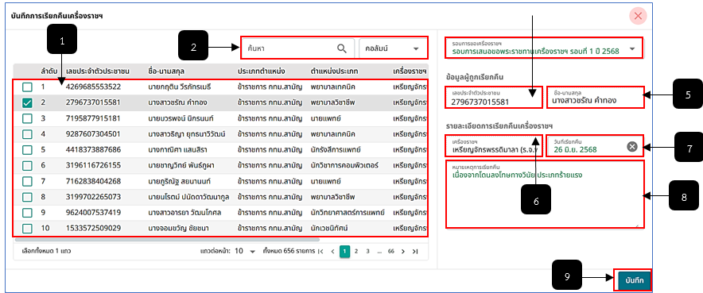
รูปภาพที่ 15 – 67 กรอกข้อมูลเรียกคืนเครื่องราชอิสริยาภรณ์
หมายเลข 1 ช่องสำหรับแสดง และคลิกเลือกรายชื่อข้าราชการกรุงเทพมหานครสามัญ และลูกจ้างประจำเพื่อเรียกคืนเครื่องราชอิสริยาภรณ์
หมายเลข 2 ช่องสำหรับคลิกเพื่อกรอกข้อมูลค้นหารายชื่อ
หมายเลข 3 ช่องสำหรับคลิกเพื่อเลือกรอบการขอเครื่องราชอิสริยาภรณ์
หมายเลข 4 ช่องสำหรับแสดงข้อมูลเลขประจำตัวประชาชน
หมายเลข 5 ช่องสำหรับแสดงข้อมูลชื่อ - นามสกุล
หมายเลข 6 ช่องสำหรับแสดงข้อมูลเครื่องราชอิสริยาภรณ์
หมายเลข 7 ช่องสำหรับคลิกเพื่อเลือกวันที่เรียกคืนเครื่องราชอิสริยาภรณ์
หมายเลข 8 ช่องสำหรับคลิกเพื่อกรอกข้อมูลหมายเหตุการณ์เรียกคืนเครื่องราชอิสริยาภรณ์
หมายเลข 9 ปุ่มสำหรับคลิกเพื่อบันทึกข้อมูล
- การแก้ไขข้อมูลการเรียกคืนเครื่องราชอิสริยาภรณ์ ให้ทำการใช้เมาส์คลิก หน้ารายชื่อผู้ถูกเรียกคืนเครื่องราชอิสิรยาภรณ์ ระบบจะทำการแสดงหน้า “แก้ไขการเรียกคืนเครื่องราชอิสิรยาภรณ์” จากนั้นทำการกรอกรายละเอียดข้อมูลที่ต้องการแก้ไข หากทำการแก้ไขข้อมูลเสร็จสิ้นแล้ว ทำการคลิก
และยืนยันการบันทึกข้อมูล
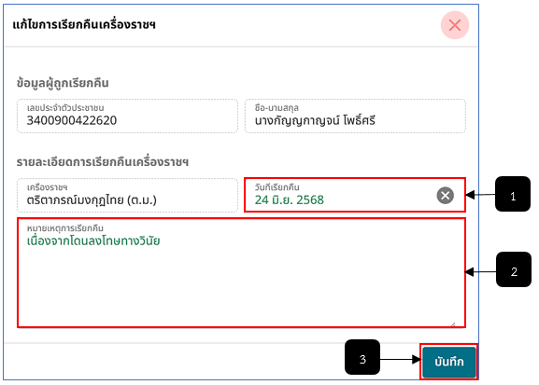
รูปภาพที่ 15 – 68 กรอกข้อมูลเรียกคืนเครื่องราชอิสริยาภรณ์
หมายเลข 1 ช่องสำหรับคลิกเพื่อแก้ไขวันที่เรียกคืนเครื่องราชอิสริยาภรณ์
หมายเลข 2 ช่องสำหรับคลิกเพื่อแก้ไขข้อมูลหมายเหตุการเรียกคืนเครื่องราชอิสริยาภรณ์
หมายเลข 3 ปุ่มสำหรับคลิกบันทึกข้อมูลการแก้ไข

